Получение узкодисперсных микрочастиц на основе полилактида и поли(ε-капролактона) с использованием микрофлюидной технологии
Корлякова П.А.¹, Ковтун И.Д.^{1,2}, Седуш Н.Г.²
Студент, 1 курс магистратуры
¹МИРЭА - Российский технологический университет, Институт тонких химических технологий имени М.В. Ломоносова, Москва, Россия
²ФГБУН Институт синтетических полимерных материалов имени Н.С. Ениколопова РАН, Москва, Россия
E-mail: korlyakova.polina@gmail.com
В настоящее время получение полимерных суспензий с узким распределением частиц по размерам является актуальной задачей, поскольку они нашли применение во многих областях науки и техники. Особое значение полимерные микросферы имеют в таких направлениях, как биотехнология и медицина. Их используют для создания средств доставки лекарств, в том числе с контролируемой скоростью высвобождения препаратов, а также в качестве компонентов диагностических тест-систем.
Для многих областей применения полимерных суспензий выдвигаются довольно жесткие требования к размерам частиц и их распределению по размерам. Одним из недостатков традиционных методов получения синтетических и искусственных полимерных суспензий является сложность регулирования диаметров синтезируемых частиц и их широкое распределение по размерам. Поэтому в последнее время все большее значение приобретают микрофлюидные технологии, которые обеспечивают хороший контроль над диаметром получаемых частиц и их распределением по размерам, а также над воспроизводимостью процесса.
Работа посвящена получению микрофлюидным методом микрочастиц на основе биоразлагаемых синтетических полимеров (поли(ε-капролактона) и полилактида) с узким распределением частиц по размерам, Cv < 1 % и гладкой морфологией поверхности.
Получение частиц осуществлялось на установке Dolomite Microfluidics. Для получения микрофлюидным методом частиц использовали поли(ε-капролактон) с М_{w} = 80 кДа и поли-DL-лактид с М_{w} = 220 кДа. Для получения микрочастиц раствор полимера в метилене хлористом и водный раствор поливинилового спирта (ПВС) подавали насосами с заданным расходом в каналы микрофлюидного чипа с диаметром каналов 100 мкм, в котором происходила генерация капель эмульсии раствора полимера, стабилизированных ПВС. Полученную эмульсию собирали в стеклянную виалу, после чего для формирования конечных полимерных частиц виалу выдерживали на воздухе до полного испарения хлористого метилена.
В результате были получены микрочастицы на основе поли-DL-лактида и поли(ε-капролактона) с контролируемыми диаметрами от 22.5 до 44.0 мкм и узким распределением частиц по размерам Cv < 1% (рис. 1).
Cv = 0.28 %
А
Cv = 0.87 %
Б
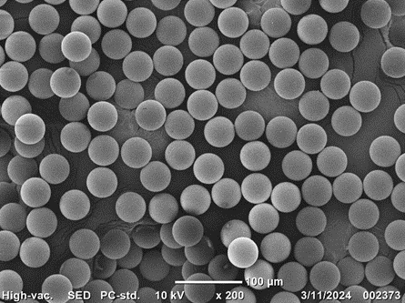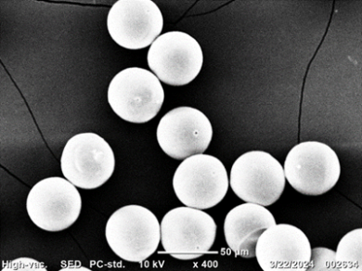
Рис. 1. Микрочастицы на основе поли-DL-лактида (А) и поли(ε-капролактона) (Б)
Таким образом, в работе показана возможность с использованием микрофлюидной технологии получать узкодисперсные полимерные микрочастицы на основе поли-DL-лактида и поли(ε-капролактона). Также было установлено влияние концентрации полимера и диаметров капли на характеристики полимерных частиц, таких как их диаметр, распределение по размерам, морфология поверхности и плотность.
Работа выполнена при поддержке Министерства высшего образования и науки РФ (госзадание FFSM-2025-0003).

